Weitere Lehrerversuche
  - V1 – Umschmelzen von Styropor©
In diesem Versuch wird Styropor© umgeschmolzen und in eine neue Form gebracht.

Gefahrenstoffe
Polystyrol (Styropor©) |  |  | H: - |  |  | P: -
Wasser |  |  | H: - |  |  | P: -
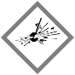 | 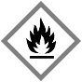 |  |  | 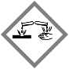 | 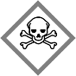

Materialien:
Gasbrenner, Dreifuß mit Drahtnetz, Becherglas (500 mL), Alufolie, Siedesteinchen, Stativ, Klemme, Schere

Chemikalien:
Polystyrol (Styropor©), Wasser

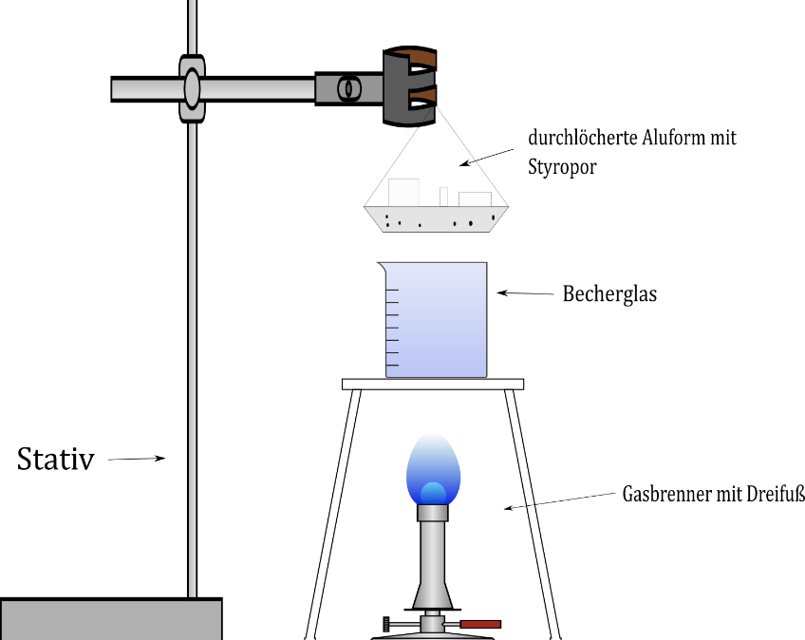
Durchführung:
Abbildung 1: Versuchsskizze für das Umschmelzen von Styropor
Aus der Alufolie wird eine Form gefaltet und vorsichtig mit einer Schere durchbohrt. Das Styropor© wird zerkleinert und in die Aluform gegeben. In einem Becherglas wird Wasser bis zum Sieden erhitzt (Siedesteinchen verwenden). Mit Hilfe eines Stativs wird die Aluform über das Becherglas 5 min in den Wasserdampf gehängt.

Beobachtung:
Das Styropor© wird weich und verliert seine Form. Nach Abkühlen bildet sich eine harte Masse.

Deutung:
Styropor besteht aus aufgeschäumtem Polystyrol, das durch Polymerisation von Styrol gewonnen wird. Durch das Erhitzen werden die Polystyrol-Moleküle angeregt und bewegen sich schneller, das Styropor schmilzt. Beim Schmelzen wird die aufgeschäumte Struktur zerstört. Dies kann mit einem Schwamm verglichen werden, der zusammengedrückt wird, wobei die Blasen verschwinden. Beim Abkühlen bewegen sich die Polystyrol-Moleküle langsamer, bis das Polystyrol in seiner neuen Form erstarrt. Auf eine Darstellung der Struktur des Polystyrols (als durch Polymerisation entstandene Ketten) wird verzichtet, weil die SuS in diesen Jahrgangsstufen noch kein so ausdifferenziertes Teilchenmodell kennen.
Abbildung 2: Struktur von Polystyrol

Entsorgung:
Das feste Polystyrol wird zusammen mit der Aluform in den Hausmüll gegeben.

Literatur:
[1] M. Müller, http://www.chempage.de/unterricht/12/Kunststoffe.pdf, 2002 (zuletzt aufgerufen am 18.07.2016 um 15:02).

